Faktaark: Protein
Proteiner er opbygget af aminosyrer, som ligger som perler på en snor. Øverst til højre i figur 7 er den kemiske strukturformel for en aminosyre vist. I enhver aminosyre er der et centralt C-atom, hvortil der er bundet fire forskellige grupper: en aminogruppe (-NH₂), en syregruppe (-COOH), et hydrogenatom (-H) og en radikal (-R). En radikal er en variabel gruppe, som er bestemmende for hvilken aminosyre, der er tale om. Den kan fx være et hydrogenatom (-H) eller en methylgruppe (-CH₃).
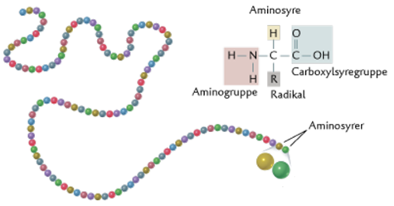
Figur 7: Illustration af opbygningen af et protein. Øverst til højre ses strukturformlen for en aminosyre.

Aminosyrerne er bundet sammen af peptidbindinger. Reaktionen er denne:
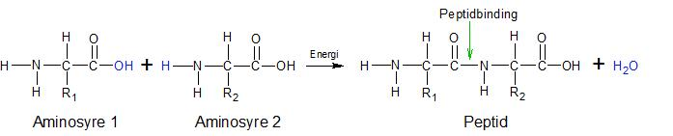
Figur 8: Her er vist, hvordan aminosyre 1 reagerer med aminosyre 2 og danner et peptid og et vandmolekyle.

Spørgsmål
Udfyld tabellen for de grundstoffer, der findes i proteiner.
Symbol | Navn | Antal bindinger | Hovedgruppe i periodisk system

7. Brug http://frida.fooddata.dk/ til at undersøge hvilke af de madvarer, du spiser, der er særlig proteinrige.

________________________________________________________________________________
________________________________________________________________________________

Forekomst
Proteiner findes i kød, mælkeprodukter, bønner, spinat m.m.

Øvelsesvejledning: Kvalitative forsøg
Formål
At påvise om forskellige madvarer indeholder sukker, protein, stivelse og fedt.

Forsøgene er kvalitative, dvs. I undersøger om, der er noget, men I undersøger ikke hvor meget, der er (som man gør i et kvantitativt forsøg). For alle forsøg er det vigtigt, at I laver et kontrolforsøg som I kan bruge til sammenligning. Kontrolforsøget viser, hvordan resultatet skal se ud, hvis der IKKE er det undersøgte stof i madvaren. Resultaterne sætter I ind i tabellen på næste side.

Sikkerhed og affaldshåndtering:
Til bestemmelse af både sukker og protein anvendes en stærk base – derfor skal I bruge sikkerhedsbriller – som først må tages af når læreren siger det… Når I er færdige med forsøgene skal I lade reagensglassene stå i stativet – I må ikke hælde opløsningerne i vasken.

Kvalitativ bestemmelse af fedt
Fedt påvises ved at undersøge om madvaren kan afsætte fedtpletter på et filtrerpapir. Til kontrolforsøget bruges der vand – og ”pletten” med vand sættes et andet sted på samme filtrerpapir. Filtrerpapiret lægges til tørre på bordet. Når det er tørt (dvs. pletten med vand er forsvundet) vil en delvist gennemsigtig plet være en positiv påvisning af fedt.

Kvalitativ bestemmelse af sukker (kan anvendes til bestemmelse af glukose, fruktose og laktose)
I et mikroreagensglas dryppes 5 dråber Fehling I og 5 dråber Fehling II. Opløsningen skal være blå og gennemsigtig. Tilsæt med plastpitte 1 ml prøve. Placér reagensglasset i et varmt vandbad (opvarm vandet til kogepunktet i en kogekedel). Lad reagensglasset stå i vandbadet 5 min. Hvis der dannes et orange/rødt bundfald er påvisningen positiv.
Kontrolforsøg: Brug vand i stedet for prøve

Kvalitativ bestemmelse af stivelse
Dryp få dråber iod på den prøve, der skal undersøges. Et farveskift til blå-sort er en positiv påvisning.
Kontrolforsøg: Brug vand eller salt (NaCl) i stedet for prøve

Kvalitativ bestemmelse af protein
I et mikroreagensglas dryppes 5 dråber Fehling I og 5 dråber Fehling II. Opløsningen skal være blå og gennemsigtig. Tilsæt med plastpitte 1 ml prøve. ’
Et farveskift fra blå til lilla er en positiv påvisning.
Kontrolforsøg: Brug vand i stedet for prøve
Resultater
Madvare | Sukker | Stivelse | Protein | Fedt

Journalskabelon
Hypotese/Formål:

Afvigelse fra vejledning:

Resultater:

Diskussion:

Fejlkilder:

Samlet spørgsmålsoversigt til portfolioen
Fedt
Udfyld tabellen for de grundstoffer, der findes i fedt.
Symbol | Navn | Antal bindinger | Hovedgruppe i periodisk system

- Hvad dækker stregerne i strukturformlerne på figur 1 og 3 over? Med andre ord hvad består bindingerne af?
- Hvori består forskellen på en enkelt- og dobbeltbinding?
- Brug http://frida.fooddata.dk/ til at undersøge hvilke af de madvarer, du spiser, der er særlig fedtholdige.
Kulhydrat
Udfyld tabellen for de grundstoffer, der findes i kulhydrater.
Symbol | Navn | Antal bindinger | Hovedgruppe i periodisk system

- Opskriv en sumformel for sukrose
- Forklar hvad der forstås ved ”oktetreglen” (ædelgasreglen). Brug internettet til at undersøge dette.
- Brug http://frida.fooddata.dk/ til at undersøge hvilke af de madvarer, du spiser, der er særlig rige på kulhydrater.
Protein
Udfyld tabellen for de grundstoffer, der findes i proteiner.
Symbol | Navn | Antal bindinger | Hovedgruppe i periodisk system

7. Brug http://frida.fooddata.dk/ til at undersøge hvilke af de madvarer, du spiser, der er særlig proteinrige.

En sumformel angiver hvilke grundstoffer samt antallet af denne slags atomer, der findes i et stof. Fx er sumformlen for vand H₂O, da der er to hydrogenatomer (H) og et oxygenatom (O).

